2. Зависимая система отопления с регулирующим гидроэлеватором
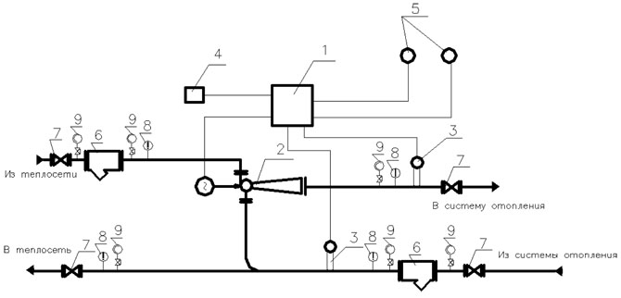
Поз. | Наименование | Кол. | Описание
1 | Регуляторы давления РТ 2010-01 | 1 | Описание
2 | Регулирующий элеватор | 1 | Описание
3 | Датчик температуры теплоносителя | 2 | Описание
4 | Датчик температуры наружного воздуха | 1 | Описание
5 | Датчик температуры воздуха внутри помещения | 2 | Описание
6 | Фильтр сетчатый фланцевый | 2
7 | Кран шаровой 11с67п и 11с42 | 4
8 | Термометр | 4
9 | Манометр | 6

ОПИСАНИЕ СХЕМЫ: Схема используется при подаче перегретого теплоносителя от теплоисточника при достаточном для функционирования гидроэлеватора перепаде давления между подающим и обратным трубопроводами: не менее 0,06 МПа и не более 0,4 МПа.

В схеме предусмотрено:
- возможность введения гибкого графика регулирования температуры воздуха в помещениях с учётом ночного времени, выходных и праздничных дней на весь отопительный сезон;
- обязательный контроль температуры обратного теплоносителя;
- поддержание температурного графика.
ПРИНЦИП ДЕЙСТВИЯ: Регулирование температуры системы отопления в зависимости от температуры наружного воздуха происходит при перемещении конусной иглы и изменения площади проходного сечения отверстия воронки гидроэлеватора. В процессе работы контроллер периодически опрашивает датчики температуры теплоносителя, наружного воздуха и воздуха внутри помещения (если он есть). При увеличении (уменьшении) температуры наружного воздуха контроллер формирует выходной управляющий сигнал, дающий команду исполнительному механизму на закрытие (открытие). Шаговый двигатель приходит в движение и, конусная игла, перемещаясь, уменьшает (увеличивает) площадь проходного сечения. Результатом этого является то, что в суммарный поток поступает больше теплоносителя из обратного трубопровода для уменьшения температуры теплоносителя или подающего трубопровода для увеличения температуры. При отсутствии датчика воздуха внутри помещения главным приоритетом регулирования является поддержание температурного графика.

ПРЕИМУЩЕСТВА:
Регулирующий элеватор не требует применения дополнительного насоса, так как одним из элементов его конструкции является струйный насос.
Применение регулирующих гидроэлеваторов снижает монтажные и эксплуатационные расходы и не приводит к нештатным ситуациям при сбоях в электропитании.
В аварийных случаях остановка насоса в системе отопления требует неотложных мер, чтобы не допустить замораживания системы. Схема с регулирующим гидроэлеватором лишена этого недостатка.
По состоянию на 01.01.11 г. в Беларуси и России работает более 52 тыс. систем регулирования с гидроэлеваторами.

